
МИНИСТЕРСТВО ОБРАЗОВАНИЯ И НАУКИ РОССИЙСКОЙ ФЕДЕРАЦИИ
Федеральное государственное бюджетное образовательное учреждение высшего образования
САМАРСКИЙ ГОСУДАРСТВЕННЫЙ ТЕХНИЧЕСКИЙ УНИВЕРСИТЕТ

Институт автоматики и информационных технологий Кафедра «Информатика и вычислительная техника »

ОТЧЕТ

о выполнении лабораторной работы №2

по дисциплине Операционные системы

на тему Основные понятия и использование терминала

Преподаватель |  |  |  | Гавлиевский С. Л.
 | (должность) | (подпись) | (дата) | (инициалы, фамилия)
 |  |  |  | Лапир В. Д.
 | (должность) | (подпись) | (дата) | (инициалы, фамилия)
Студенты | 2-ИАИТ-119 |  |  | Шаповалов Г. A
 | (группа) | (подпись) | (дата) | (инициалы, фамилия)
 | 2-ИАИТ-119 |  |  | Колотилин А.В
 | (группа) | (подпись) | (дата) | (инициалы, фамилия)

 | 2-ИАИТ-119 |  |  | Казанцев C.Д
 | (группа) | (подпись) | (дата) | (инициалы, фамилия)

Самара 2025 г.

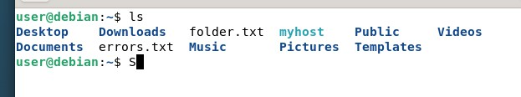

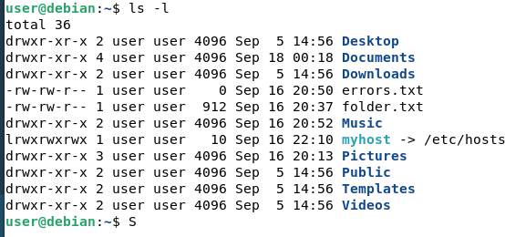
2.

3.
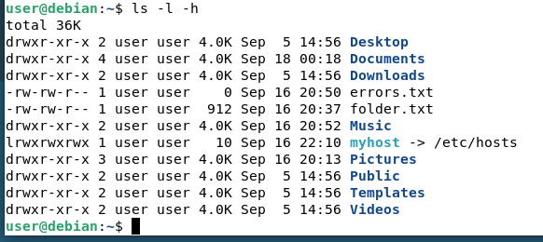

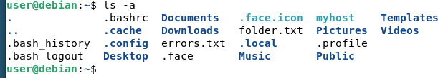
4.

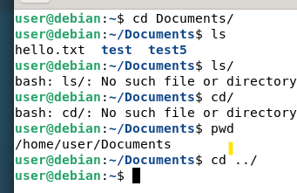
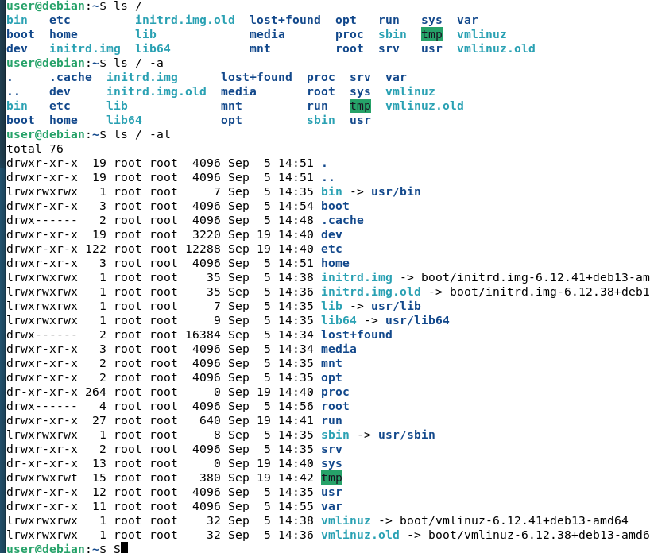
6.

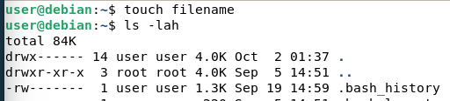

8.
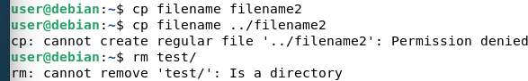
9.
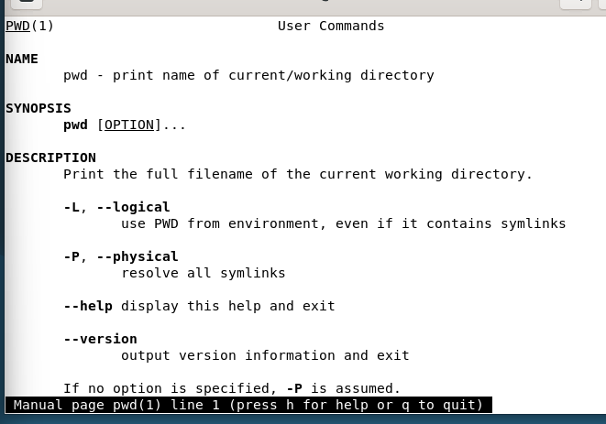

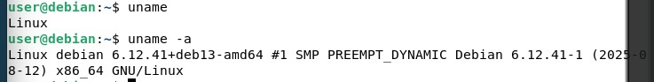
10.

